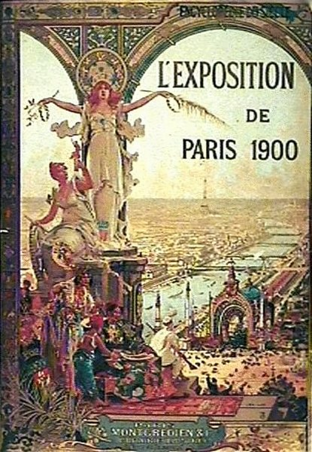**Werkblad : Film tussen 1895 en 1930.**

**Bekijk ( een deel van ) fragment 1:**

[**https://www.youtube.com/watch?v=fesQL25XvvY**](https://www.youtube.com/watch?v=fesQL25XvvY)

In de film zie je een vergelijking tussen het Parijs van nu en het Parijs van rond

In de oude fragmenten zie je het alledaagse leven.

|  |  |
| --- | --- |
| **Noteer wat normaal/ traditioneel is in het straatbeeld van Parijs in 1900** | **Noteer wat modern/ vernieuwend is in het straatbeeld van Parijs in 1900** |
|  |  |
|  |  |
|  |  |
|  |  |
|  |  |
|  |  |
|  |  |

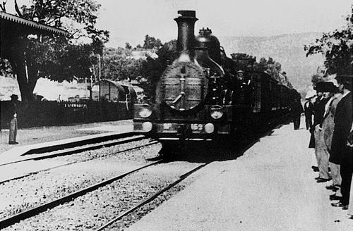**Fragment 2**:

L’Arrive d’un train a la gare (1895)

[**https://www.youtube.com/watch?v=a2wcSuk22rw**](https://www.youtube.com/watch?v=a2wcSuk22rw)

**Opdracht: Vergelijk beide fragmenten van een trein die een**

**station binnen rijdt.**

Noteer welke verschillen je ziet op het gebied van filmtechniek.

|  |  |
| --- | --- |
| **L’arrive d’un train a la gare**  [**https://www.youtube.com/watch?v=a2wcSuk22rw**](https://www.youtube.com/watch?v=a2wcSuk22rw) | **Trein die station van Harderwijk binnen rijdt**  [**https://www.youtube.com/watch?v=9Ci7kt8TNz4**](https://www.youtube.com/watch?v=9Ci7kt8TNz4) |
|  |  |
|  |  |
|  |  |
|  |  |
|  |  |

**Fragment 3 en 4**

Opdracht : beschrijf de filmische kenmerken van de filmtechniek van **“ een reis naar de maan “** en “**Die Sinfonie der Großstadt**

Zet de kenmerken in onderstaand schema.

|  |  |
| --- | --- |
| **3. Melies: Reis naar de maan**  [**https://www.youtube.com/watch?v=KhGn_kyCYds**](https://www.youtube.com/watch?v=KhGn_kyCYds)  **4.00 min: landing op de maan** | **4. Symfonie der Grossstadt**  <https://www.youtube.com/watch?v=wY5GdeqOkfc>  **van 44 tot 46.15 min** |
|  |  |
|  |  |
|  |  |
|  |  |
|  |  |

**Kijk naar fragment 5: informatie over de Russische samenleving.**

[**https://www.youtube.com/watch?v=TGDQYtZl5ns**](https://www.youtube.com/watch?v=TGDQYtZl5ns)

**Noteer kenmerken van de Russische samenleving tussen 1900- 1930**

|  |
| --- |
| http://www.sjlgs.nl/mavo/files/russische-revolutie.jpg |
|  |
|  |
|  |
|  |
|  |
|  |
|  |
|  |

**Film stils uit Pantserkruiser Potemkin**

[**https://www.youtube.com/watch?v=2u0oVSQiePY**](https://www.youtube.com/watch?v=2u0oVSQiePY)

Benoem per afbeelding het camera standpunt en geef aan op welke wijze de kijker emotioneel beïnvloed wordt.

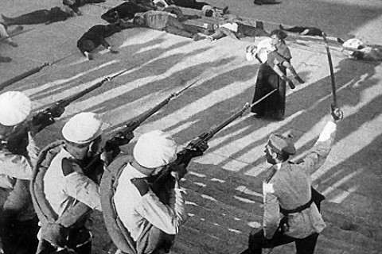**Camerastandpunt:**

**Emotie:**

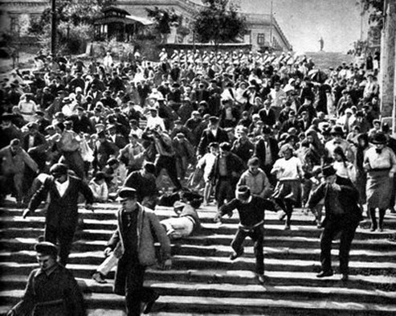

**Camerastandpunt:**

**Emotie:**

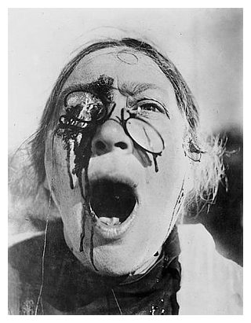

**Camerastandpunt:**

**Emotie:**